
v

Presenta



iinP in organizzato da


in collaborazione con
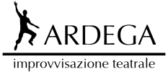











CANTIERE D’INVERNO 2013
Vacanza Formazione Spettacolo
Reggio Emilia
dal 4 al 6 Gennaio 2013

Torna a Reggio Emilia il cantiere d’inverno!
Dopo la pausa dello scorso anno dovuta ai campionato del mondo, la reta nazionale Match d’improvvisazione si riunisce ancora una volta nella città del tricolore!
L’ormai tradizionale incontro di formazione-vacanza e spettacolo per gli allievi di tutte le sedi match d’Italia aprirà i lavori il 4 di gennaio e si chiuderà il giorno dell’epifania.
Ogni anno le sedi che lavorano per la formazione dello spettacolo più rappresentato al mondo aumentano sempre più e si richiede una formazione sempre più varia e approfondita.
La scelta fatta in questa edizione è di “aprire” ad insegnanti che possono portare un bagaglio di esperienza che possa arricchire il patrimonio artistico di ogni gioc-attore!
Lo stage è aperto a tutti gli allievi e amatori delle scuole della rete nazionale Match d’improvvisazione ma anche a chiunque si voglia avvicinare per la prima volta al mondo dell’improvvisazione teatrale e del teatro in genere.
Alla fine dei laboratori ci sarà un bellissimo spettacolo d’improvvisazione e la consueta festa di arrivederci con musica e danze. Novità di questa edizione, un gruppo di novelli filmakers riprenderà tutti i momenti di cantiere montandoli in un film-documentario dell’evento che sarà reso pubblico l’ultimo giorno di cantiere.

Tre giornate di Vacanza – Formazione – Spettacolo nella Città di Reggio Emilia!

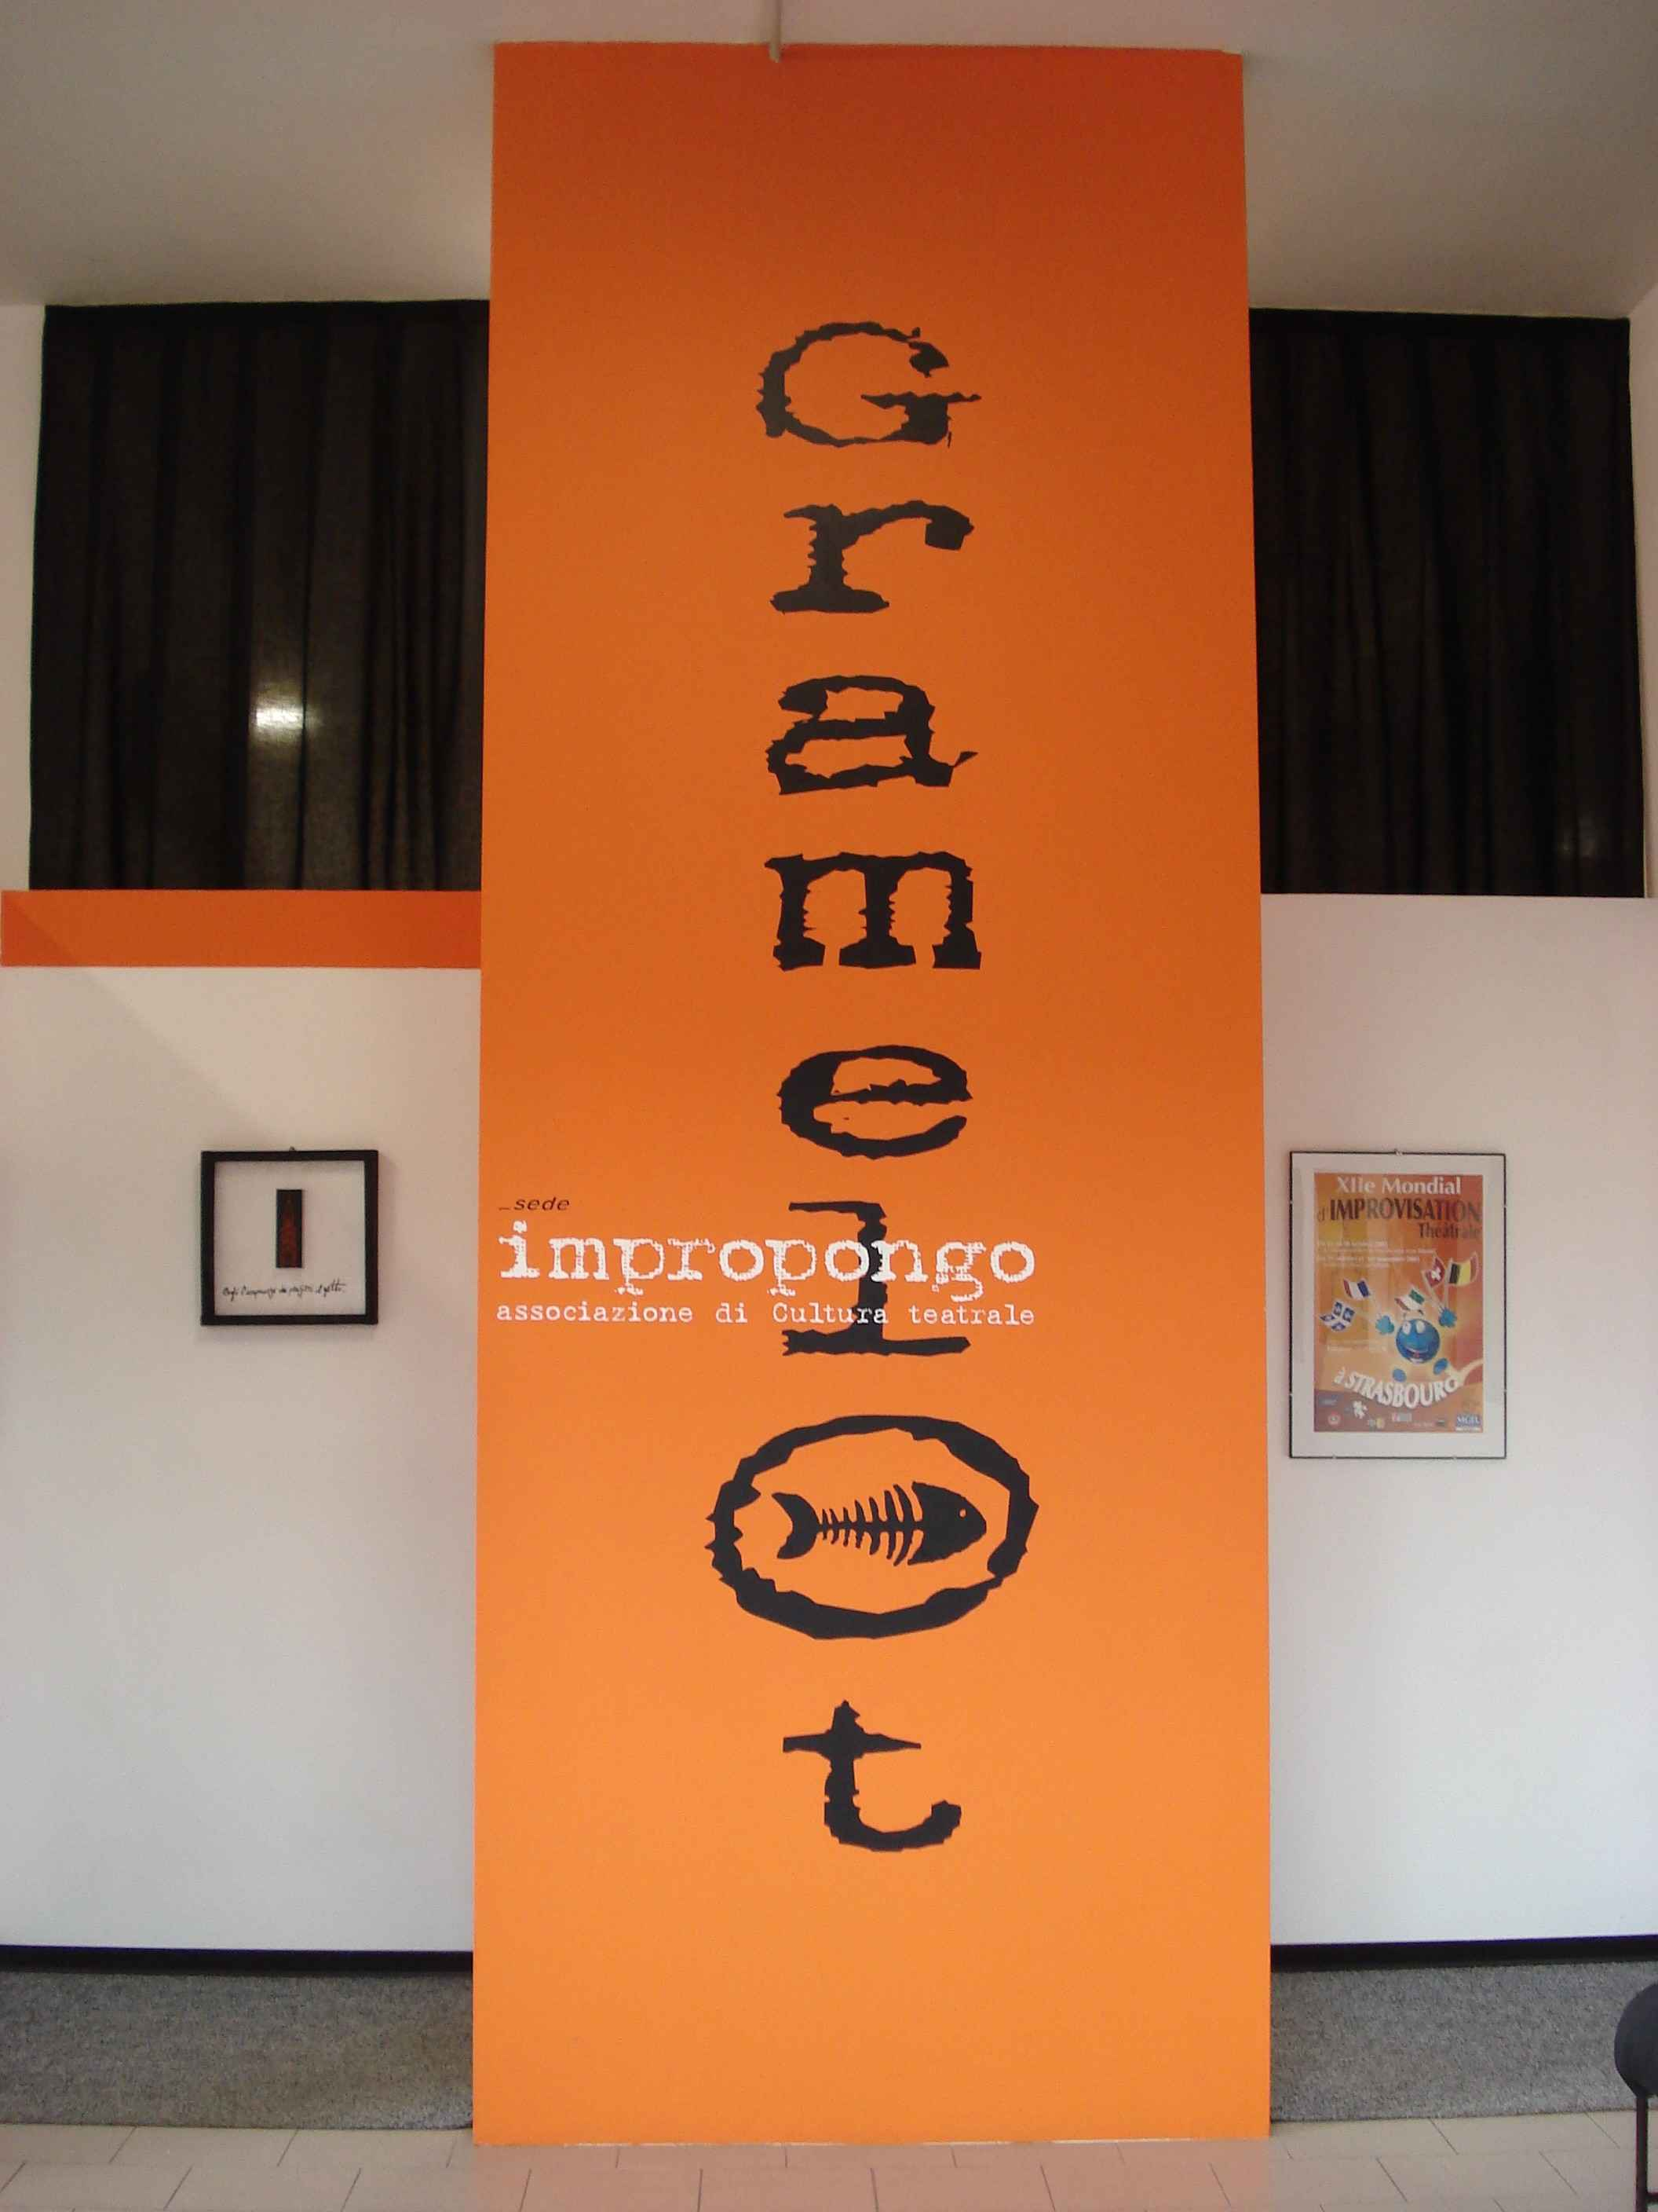
PROGRAMMA GENERALE
L’arrivo è da prevedere entro le ore 12,00 di venerdì 4 Gennaio in modo da ritirare il programma dettagliato, la piantina della città e sale corsi, prendere possesso delle rispettive stanze ed effettuare il saldo.
Gli stage si svolgeranno nei giorni 4 e 5 gennaio.

VENERDI 4 GENNAIO
APERTURA CANTIERE. Ricevimento allievi dalle 10,00 alle 12,00 presso
il Centro Gramelot in via J. B. Tito, 6 a Reggio Emilia.

Ore 14,00 - 19,00. LAVORI IN CORSO. Stage di formazione.

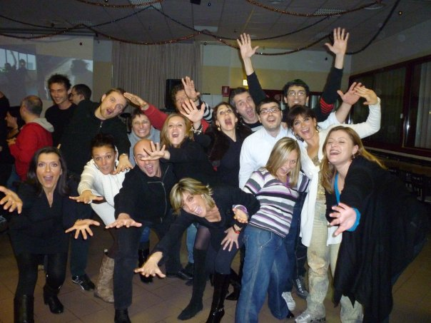
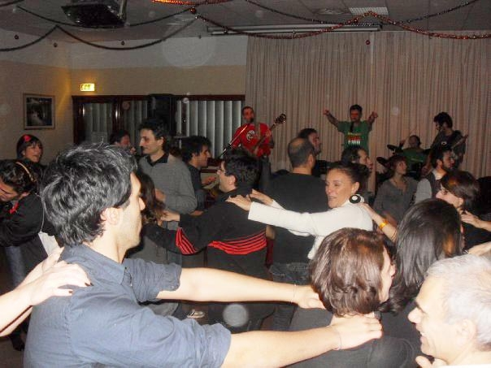
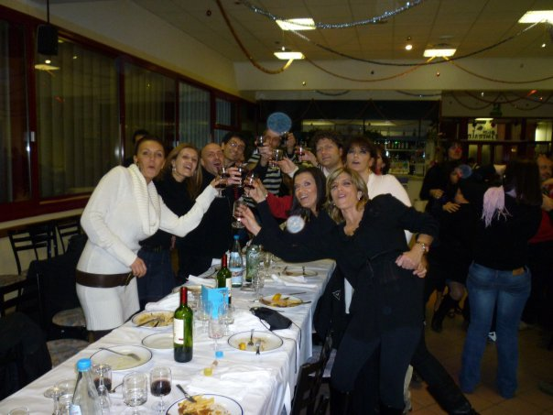
Ore 20,30 DOPO LAVORO. Si cenerà a Buffet comodamente seduti a tavola nelle vicinanze del Centro d’arte Gramelot e a pochi minuti dall’albergo. Tutto compreso nel prezzo d’iscrizione

SABATO 5 GENNAIO

Ore 11,00 – 13,00 LAVORI IN CORSO. Stage di formazione.
Ore 13,00 – 14,00 PAUSA SPUNTINO
Ore 14,00 – 17,00 LAVORI IN CORSO. Stage di formazione.
Ore 20,00 SPETTACOLO QUADERNI DI FAMIGLIA. Long form di improvvisazione
con Gila Manetti, Alfredo Cavazzoni e Andrea Mitri.
Musiche improvvisate di Ilaria Innocenti
"La famiglia va tutelata e protetta, ma ogni tanto ci si può ridere sopra"

Ore 21,30 CENA A BUFFET e … la Grande Festa condita di musica e danze varie.

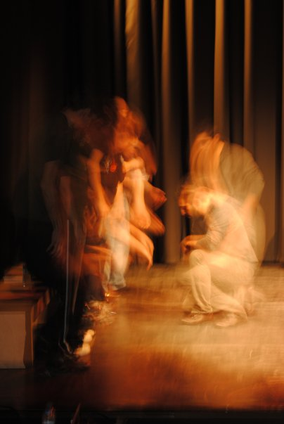
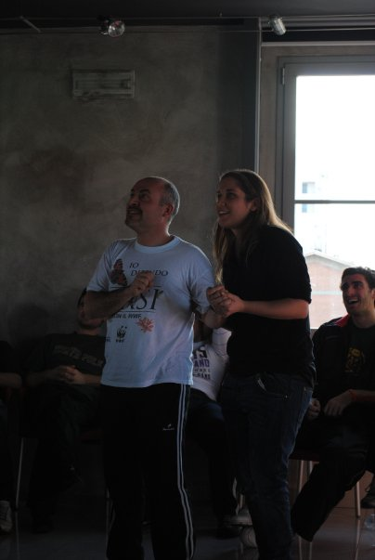
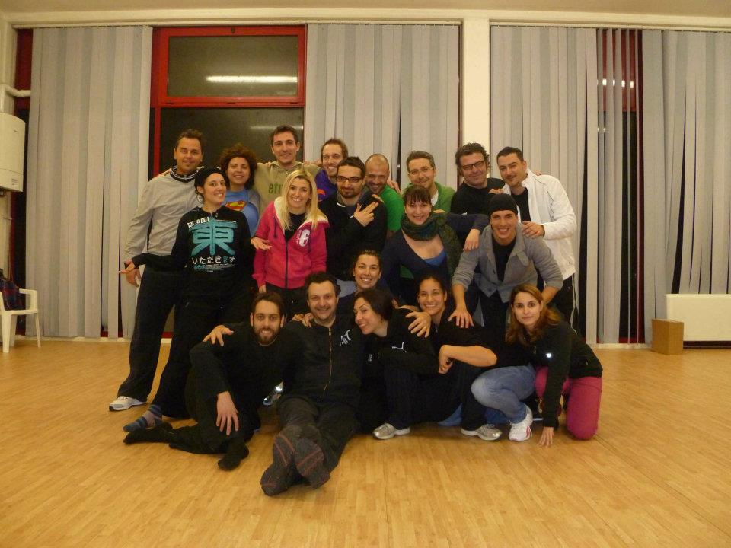

DOMENICA 6 GENNAIO

Ore 11,00 VIDEO CANTIERE. Proiezioni dei filmati dei Partecipanti allo stage di Videomaker.

Ore 13,00 CHIUSURA CANTIERE. Pranzo di fine stage (primo, secondo, contorno, vino, acqua, caffè, ecc...).
Sempre tutto compreso nel prezzo d’iscrizione!

Chi può partecipare al CANTIERE D’INVERNO
- Tutti i tesserati delle scuole di improvvisazione teatrale e di avviamento al Match d’improvvisazione teatrale (1° anno, 2° anno e amatori) che godranno di uno sconto sui laboratori;

- Professionisti e/o principianti esterni, non tesserati, che pagheranno il prezzo pieno del
laboratorio.

N.B. I laboratori sono a numero chiuso e saranno attivati soltanto quelli che raggiungeranno il
numero minimo di iscritti indicato nelle schede degli stages.
SOGGIORNO A REGGIO EMILIA
Per il soggiorno nella città del tricolore saremo ospitati in un nuovissimo hotel tre stelle hi-tech, il “METROPOLIS”. L’hotel è dotato di tutti i confort, bagno in ogni camera, televisione al plasma. In albergo è disponibile il collegamento ADSL (servizio internet a pagamento, 2 € orari). L’albergo è situato in Via F.lli Cervi 71/B a pochi Km dal Centro d’arte Gramelot e dal centro città. Le camere a disposizione sono da 2, 3 e 4 posti.

Il Servizio di colazione è compreso nel prezzo d’iscrizione, dalle 7,00 fino alle 10,00.
Ampio Parcheggio GRATUITO adiacente all’Hotel.

VUOI VEDERE L’HOTEL? http://www.hotelmetropolis.it
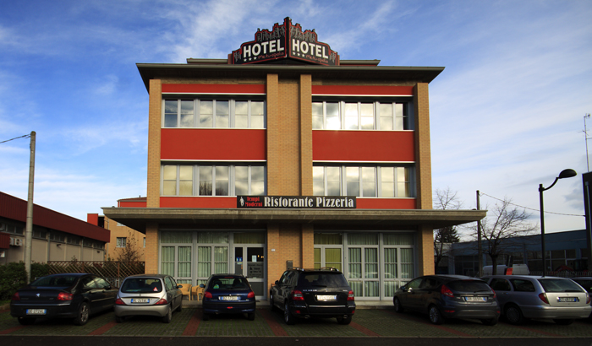
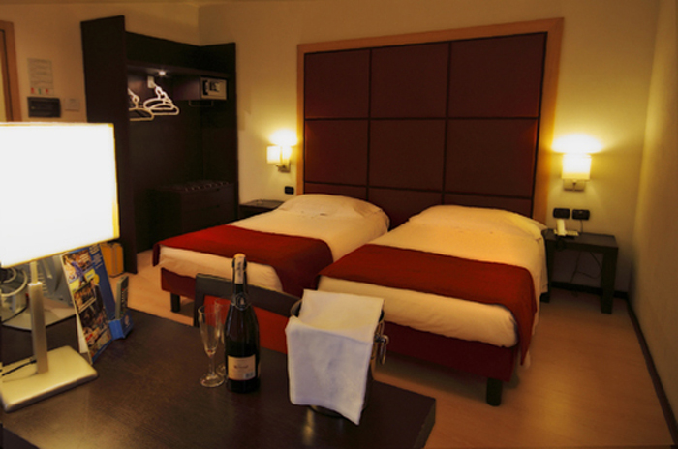
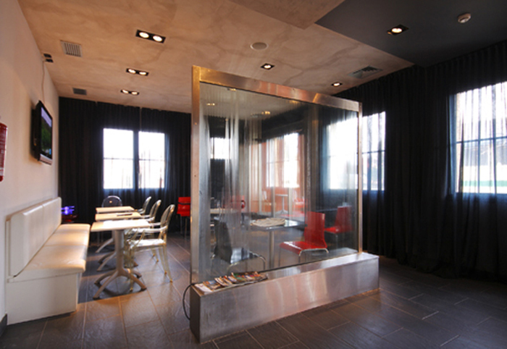

ISCRIZIONI entro il 28-12-12

Per l’iscrizione all’evento è necessario compilare il modulo on line sul sito in tutte le sue parti.

www.impropongo.it

Caparra: La caparra di 80 euro deve essere versata o al proprio responsabile di sede oppure tramite bonifico bancario alle seguenti Coordinate: Ass.culturale impropongo
banca MPS - IBAN: IT17Y0103012807000004333670 – Causale: CANTIERE 2013 CAPARRA VOSTRO NOME E COGNOME.
Indicare la modalità di versamento della caparra sul modulo d’ìscrizione on line

Nella domanda va anche specificata la richiesta di dividere la camera con altre persone indicandone i nominativi.

Una eventuale disdetta va segnalata non oltre il 28/12/2012 altrimenti la caparra non verrà restituita.

N.B. La prenotazione delle camere è di esclusiva competenza dell’organizzazione.
COSTI
ALLIEVO, PROFESSIONISTA, AMATORE MATCH | STAGE | COSTO con iscrizione ENTRO il 15-12-2012 | COSTO con iscrizione DOPO il 15-12-2012
CAMERA 3/4 POSTI LETTO (camere da 4 posti solo 4 disponibili) | Qualsiasi | 210 € | 250 €
CAMERA 2 POSTI LETTO | Qualsiasi | 240 € | 280 €
SENZA PERNOTTAMENTO | Qualsiasi | 160 € | 200 €
ESTERNO | STAGE | COSTO con iscrizione ENTRO il 15-12-2012 | COSTO con iscrizione DOPO il 15-12-2012
CAMERA 3/4 POSTI LETTO (camere da 4 posti solo 4 disponibili) | Qualsiasi | 260 € | 290 €
CAMERA 2 POSTI LETTO | Qualsiasi | 290 € | 320 €
SENZA PERNOTTAMENTO | Qualsiasi | 210 € | 240 €

LA “QUOTA COMPLETA” comprende: il pernottamento del 4 e 5 gennaio (colazione compresa); lo stage di formazione; tutte le attività formative; la cena a buffet del 4 gennaio; e il pranzo del 6 gennaio oltre alla maglia dell’evento.

SOLO STAGE
C’è la possibilità di iscriversi ai laboratori senza il pernottamento in albergo e senza partecipare a cene e festa finale al prezzo di 120 € per i tesserati e 170 € per i non tesserati.

**Per chi non pernotta in albergo c’è la possibilità di cambiarsi e fare la doccia presso il Centro Gramelot.

ISCRIZIONE ALL’EVENTO ENTRO IL 28-12-2012

CONTATTI
Per informazioni organizzative:
Roberto Rocchi 333.5254121
Max Caiti 333.6981164
email cantiere@impropongo.it

Per informazioni artistiche e didattiche:
Francesco Burroni 338 5308293 info@aresteatro.it
Daniele Ferrari 333 2889295 d.ferrari@impropongo.it
Giovanni Palanza 347 6495902 g.palanza@leonet.it

www.impropongo.it - www.lifonline.it - www.matchdimprovvisazioneteatrale.it




Le ex mascotte del Cantiere

STAGE DI FORMAZIONE
PRINCIPIANTI, AVANZATI E PROFESSIONISTI

 | CANTIERE | LABORATORIO | LIVELLO | INSEGNANTE
1 | TURCHESE | L’ATTORE E LA MASCHERA  La commedia dell’arte | TUTTI | FABIO MANGOLINI
2 | SMERALDO | A DIRETTO CONTATTO  Il giullare Medioevale | TUTTI | UGO GIULIO  LURINI
3 | ZAFFIRO | IL TEATRO DEL RACCONTO Storytelling | TUTTI | SILVIA BRUNI
4 | TOPAZIO | IL CLOWN  improvvisare con il pubblico | TUTTI | ANDREA  MENOZZI
5 | AMBRA | IMPROVVISARE CON IL CORPO  Teatro danza | TUTTI | ROBERTA  VOLTOLINA
6 | QUARZO | VIDEOMAKING LAB  Raccontare con le immagini | TUTTI | LORENZO PALLINI
7 | AMETISTA | UNTITLED EVENT  Creatività collettiva | AVANZATI | LUCA SALEMMI

STAGE TURCHESE: L’ATTORE E LA MASCHERA
“La commedia dell’arte”
condotto da Fabio Mangolini

Numero partecipanti | Minimo 10 – Massimo 18
Limitazioni allievi Match | Nessuna
Limitazioni allievi esterni | Nessuna
Ore di lezione | 5 ore giornaliere
Materiale | Abbigliamento comodo / vestiti e scarpe di scena

La scoperta di una delle più antiche tradizioni popolari che hanno dato lustro al teatro italiano in tutto il mondo
Il percorso è rivolto a chiunque voglia apprendere i rudimenti della Commedia dell'Arte attraverso la conoscenza dei principali caratteri, della loro potenzialità espressiva e dei loro ritmi; ma soprattutto offre, la possibilità all’allievo di approfondire il lavoro corporeo utile alla costruzione di un buon personaggio in scena.
PROGRAMMA
Il corpo carnevalesco
- Training dell'attore attraverso l'uso di "motori", ritmi, vettori, livelli d'energia.
- La respirazione efficace nell'attore/danzatore/mimo/acrobata/cantante.
- Il corpo "extra-quotidiano".
- Costruzione del corpo carnevalesco.

La maschera come utensile
- Studio del corpo con la maschera.
- La maschera neutra.
- Tecnica della maschera e la regola dei "tre tempi".
- La maschera e il pubblico: studio di una relazione privilegiata.
- Il ritmo della maschera.
- Improvvisazione con le maschere.
- La situazione e l’improvvisazione
- "Entrate" e "uscite" di scena. Ritmo, ascolto, intensità.
- Studio del "grommelot" o "triangolo linguistico
- "Contrasto" fra due o più personaggi.
- La maschera della Commedia dell’Arte: famiglie e status
FABIO MANGOLINI
Regista, attore e pedagogo. nato a Roma il 3 novembre 1964, si è laureato in Filosofia presso l’Università di Bologna.. Si diploma nel 1997 all’Ecole Internationale de Mimodrame di Paris di Marcel Marceau dedicando l’ultimo anno di studi alla regia.
Ha recitato, diretto spettacoli e impartito corsi e stages in Italia, Spagna, Francia, Portogallo, Svizzera, Austria, Germania, Belgio, Irlanda, Finlandia, Lussemburgo, Norvegia, El Salvador, Giappone, Stati Uniti, Cile, Russia, Puerto Rico, Colombia…
Nel ’92 e nel ’94 beneficia di due borse di studio della Japan Foundation e del Ministero della Cultura giapponese (Bunka-ch) per studiare a Tokyo con i maestri Nomura Kosuke e Kanze Hideo.
Dal 2004 al 2009 è stato insegnante di Interpretazione presso la Real Escuela Superior de Arte Dramático di Madrid.
Dal 2009 al 2011 è stato Presidente della Fondazione Teatro Comunale di Ferrara di cui è attualmente Coordinatore

STAGE SMERALDO: A DIRETTO CONTATTO

“il giullare medioevale”

Condotto da UGO GIULIO LURINI

Numero partecipanti | Minimo 10 – Massimo 18
Limitazioni allievi Match | Nessuna
Limitazioni allievi esterni | Nessuna
Ore di lezione | 5 ore giornaliere
Materiale | Abbigliamento comodo / scarpe da ginnastica o di scena

Un attore che all’angolo di una via o nel mezzo di una piazza, senza palco, luci, amplificazione, deve attirare l’attenzione dei passanti, e (in)trattenerli raccontando o cantando una storia divertente, o improvvisando, ma sempre usando soprattutto le armi vocali e verbali, ha bisogno di mettere a punto i suoi strumenti, in modo da affrontare la “lotta” col pubblico con una buona percentuale di speranze di uscirne vincitore.
Ci sono alcune regole d’oro da tenere presenti prima ancora di sapere che testo (se un testo c’è) reciteremo, che costume indosseremo, se useremo o meno oggetti: sono la capacità di comunicare prima di tutto attraverso lo sguardo, uno sguardo diretto agli occhi dei singoli spettatori; e quella di recepire tutto quanto succede in scena e, forse ancor di più, fra il pubblico, per farlo diventare parte dello spettacolo.
Con una serie di divertenti esercizi individuali e di gruppo si cercherà di fare una messa a punto di questi strumenti in vista di una breve, ma intensa, performance senza rete.

UGO GIULIO LURINI
Attore, menestrello, improvvisatore in rima, insegnante di teatro per bambini, giovani, adulti. Diplomato al Liceo Classico, non-laureato in storia contemporanea, ha seguito corsi di recitazione, tecnica del giullare, teatro d'immagine, clown, con (fra gli altri), Bepi Monai, Hal Yamanouchi, Maria Claudia Massari, Bob Marchese e Fiorenza Brogi, Compagnia Chille de la Balanza, Giorgio Albertazzi, Bianca Toccafondi, Natalja Gorchova, Giuliano Vasilicò, Maurizio Panici, Riccardo Caporossi, Virginio Libertie Annalisa Banco, Alfonso Santagata, Virgilio Sieni, Yuri Alschiz, Claudio Morganti, Carlo Colombaioni, Ricardo Behrens, Francesco Burroni, Tapa Sudana, Francesca Della Monica, Jango Edwards, Pierre Byland.
Dopo alcune esperienze con le compagnie Chille de la Balanza e Teatro del Carretto, ha fondato, insieme ad un gruppo di universitari, laLUT-Centro di Ricerca e Produzione Teatrale, con cui lavora, come attore e organizzatore, dal 1995.
Dal 1996 ha un sodalizio artistico col regista Giuliano Lenzi, che ha prodotto, fra gli altri, gli spettacoli: Conversazione con l'uomo nell'armadio, di Ian Mac Ewan, (in scena ininterrottamente dal 2000); La morte del cherubino, di Franco Fortini; Pazzi, di Luigi Maccione Rodriguez; Jeffrey. Mostri si nasce, di Francesco Niccolini; B.I.C.U.S.-Brevi Interviste Con Uomini Schifosi, di D.F.Wallace.
In ambito di teatro popolare, oltre ad aver fatto parte dal 1995 al 2001 del duo cabarettistico Teatro del Pettine, dal 1994, in qualità di Messerlurinetto detto Stroncapettini contastorie, anima feste e rievocazioni medievali e rinascimentali, banchetti e feste nelle piazze e nei borghi d'Italia.
Insegna teatro ai bambini e ragazzi dalle materne alle superiori, tiene corsi per gruppi amatoriali e dal 1999 fa parte del gruppo di attori della LUT che conducono laboratori teatrali con la partecipazione di utenti dei servizi psichiatrici senesi.
STAGE ZAFFIRO: TEATRO DEL RACCONTO

“Storytelling”

condotto da Sivia Bruni

Numero partecipanti | Minimo 10 – Massimo 18
Limitazioni allievi Match | Allievi secondo anno/amatori
Limitazioni allievi esterni | Minima esperienza teatrale
Ore di lezione | 4 ore giornaliere
Materiale | Abbigliamento comodo / vestiti e scarpe di scena

Il Teatro di narrazione

Il laboratorio si propone di attivare un percorso di conoscenza delle tecniche di narrazione attingendo sia alla memoria individuale che a quella collettiva.
Si lavorerà poi sul flusso del racconto utilizzando gli strumenti della voce e del corpo come protagonisti essenziali della storia e della scena e si analizzerà il rapporto con gli spazi e gli oggetti portatori di memorie e di racconto.
A livello mnemonico si studieranno le varie tecniche per la memorizzazione del testo e, a livello interpretativo, verranno insegnate le dinamiche di movimento armonico-musicale della narrazione.
Obbiettivo finale sarà quello di cominciare a padroneggiare la moderna tecnica del racconto che ha in Italia illustri rappresentanti come Ascanio Celestini, Laura Curino e Marco Paolini con la quale la docente del laboratorio si è formata.

SILVIA BRUNI
Nata a Venezia nel ’79, inizia la formazione teatrale alla Accademia Regionale di Teatro e segue poi altri laboratori intensivi di teatro del racconto con Marco Paolini, Laura Curino e Ascanio Celestini, di mimo e movimento con Marcel Marceau e di teatro-danza con Julie Stanzak, di maschera e clown con Pierre Byland e Familie Floz, di teatro per ragazzi con Marco Baliani.

Ha preso parte a spettacoli teatrali di vario genere: teatro per ragazzi, teatro del racconto e storytelling, teatro di prosa in italiano e tedesco, teatro d’improvvisazione, teatro d’appartamento, cabaret.
Fra i suoi ultimi progetti: “Venezia è un pesce”, in collaborazione con l’autore Tiziano Scarpa; “Nuvolari, der Teufel”, in collaborazione con il museo della Millemiglia di Brescia.

Ha collaborato con Goethe Institute di Venezia, Biennale di Venezia e fa attualmente parte della compagnia Aresteatro di Siena diretta da Francesco Burroni con il quale ha partecipato a vari spettacoli.
Cura la formazione e la regia di spettacoli di “teatro-natura” e teatro del racconto. Tiene laboratori di teatro per ragazzi in in collaborazione con vari comuni della provincia di Siena.

ODEON TV (circuito nazionale).Partecipa come nuovi inviati a “ Striscia la Notizia” con Il TRIBUNALE.
STAGE TOPAZIO: IL CLOWN

“Improvvisare con il pubblico”

condotto da Andrea Menozzi

Numero partecipanti | Minimo 10 – Massimo 18
Limitazioni allievi Match | nessuna
Limitazioni allievi esterni | nessuna
Ore di lezione | 5 ore giornaliere
Materiale | Abbigliamento comodo
Il clown è uno stato emotivo stra/ordinario dove nulla è impossibile.
Il clown vive attimo per attimo,si nutre del presente vivendolo totalmente con tutto se stesso.Il clown esiste perchè esiste anche il pubblico,con lui soffre, gioisce ,condivide, fonte di ispirazione,parte fondamentale nella ricerca del proprio clown.Figura poliedrica,camaleontica,utilizza il proprio corpo nell'esprimere se stesso in maniera autentica e personale.Sfrutta infatti le caratteristiche di ognuno cogliendo ogni lato e sfumatura rimandandola al pubblico.
Per il clown ogni evento,ogni piccolo dettaglio è fonte d'ispirazione dal quale prendo spunto per improvvisare e comunicare il proprio vissuto.

Ogni giornata sarà divisa in due fasi.
La prima sarà dedicata ad esercizi di mimo,concentrazione,consapevolezza corporea,conoscenza del gruppo,linguaggio non verbale,quindi improntata prevalentemente sulla fisicità.
La seconda fase sarà dedicata a finalizzare ciò che è stato precedentemente appreso attraverso le improvvisazioni.
Si lavorerà quindi su due tipi di improvvisazioni,quella libera e quella strutturata da vincoli e indicazioni. Le improvvisazioni saranno singole,in coppia e di gruppo. In un primo momento sarà messo l'accento sulla prima fase,dopo di che l'accento andrà sulle improvvisazioni.

ANDREA MENOZZI
Andrea Menozzi è nato a Reggio Emilia nel 1972 da 15 anni la sua professione è questa; attore, clown, giocoliere, mimo. Poliedrico, inizia il suo percorso teatrale alla scuola di teatro Galante Garrone e lo continua inoltre con Yves Lebreton, Jean Meningault, Pierre Byland. Ha collaborato con Dario Fo in “La Gazzetta”, André Casaca “Famiglia Vagalume” e Francesco Esposito “L’elisir d’amore”. Nel 2005 vince il festival “Mercurdo” con il suo primo spettacolo scritto ed interpretato da lui “Dammi l’acqua che ho fame” (regia di Andrè Casaca e Andrea Menozzi). Da allora gira per piazze, festival e teatri italiani ed europei con le sue produzioni “Stoppino in valigia”, “O come… Arachide”, “ Il mio piccolo mondo” e “Drìììn or Dream” (regia di Jean Meningault). Andrea Menozzi con un semplice sguardo, una smorfia, un’osservazione riesce a scatenare la risata. Aldilà della cura che dedica alla tecnica che esegue con naturalezza, è la sua capacità di catturare l’umanità nella sua comicità intrinseca che travolge il pubblico. I suoi spettacoli sono ritmati da continue improvvisazioni mute o parlate nella lingua di Stoppino che assomiglia a tutte le altre, messe insieme.
Partendo da un motto di Decroux: “Credo che un’arte sia tanto più ricca quanto più è povera di mezzi” la sua crescita artistica si muove sulla ricerca dell’essenziale, nel gesto e nell’oggetto. Senza alcun bisogno di scenografie imponenti, crea un suo universo giocando con il suo strumento primario, il corpo. Giocoliere del quotidiano, pone le fondamenta delle sue creazioni sul concreto, sul conosciuto per renderlo “extra-ordinario”. I suoi spettacoli sono case degli specchi come quelle dei luna park dove la realtà viene trasformata per offrirne un’altra visione, un altro riflesso e forse una riflessione.
Sensibile, riesce a cogliere l’attimo, ad essere in ascolto del suo pubblico per trasportarlo per un instante in una sfera di poesia ed ironia.
STAGE AMBRA: IMPROVVISARE CON IL CORPO

“il teatro danza”

Condotto da Roberta Voltolina

Numero partecipanti | Minimo 10 – Massimo 18
Limitazioni allievi Match | Nessuna
Limitazioni allievi esterni | Nessuna
Ore di lezione | 4 ore giornaliere
Materiale | Abbigliamento comodo per un lavoro a terra.

L'improvvisazione è il cuore pulsante della creatività…lavorare con l'improvvisazione significa darsi la possibilità di mettere in gioco al massimo grado le proprie capacità, i propri valori e i propri talenti comunicativi trovando e creando uno spazio di espressione al di fuori degli schemi e del già detto…
Contenuto del corso
Il laboratorio che propongo affronterà una prima parte a terra per cercare un ascolto speciale del respiro e per creare una concentrazione attenta e curiosa.
Gli allievi saranno guidati da continui stimoli affinché possano liberare l’energia e aprire la loro forza creativa. Attraverso uno sbadigliare elastico del corpo come un auto massaggio della mente e della libertà (aprirsi e chiudersi, riempirsi e svuotarsi, scendere e salire ecc.) gli allievi eseguiranno vari esercizi come pretesto per indagare creativamente senza condizionamenti. Si arriverà a inventare un riscaldamento graduale per preparare il corpo alla destrezza, alla velocità, allo spazio, al contatto con gli altri e soprattutto ad un ascolto profondo e aperto.
Tutto nascerà da uno scambio continuo tra quello che gli allievi creeranno e i continui stimoli che si insinueranno nel loro percorso. E’ come se anche io seguissi una sorta di improvvisazione sfruttando le loro idee e quello che passano con i loro movimenti. Li porterò a sviluppi, a rotture continue, a perdersi, a non avere il tempo, a soffermarsi, a ripetere ecc. E queste numerose esperienze riapriranno i canali profondi dell’istinto e dell’intuito al fine di liberare l’emozione e lasciare spazio ad un corpo vivo, partecipe e meno condizionato.
Si scoprirà il corpo come strumento di emozione, come scrittura poetica, il corpo per raccontare una storia o molte storie scaturite dall’immaginazione e dal contributo di tutti, spinti verso un viaggio misterioso e ricco di sorprese.

ROBERTA VOLTOLINA
danzatrice, coreografa, insegnante, direttrice artistica e fondatrice della Compagnia
Arteblu, dopo una lunga formazione con maestri di fama internazionale e dopo aver
conseguito diverse borse di studio, si specializza nello studio della danza contemporanea e
del teatro danza, con uno sguardo speciale verso la ricerca e l’improvvisazione. Il suo
lavoro si ispira fortemente all’universo artistico della coreografa tedesca Pina Bausch.
Mette in scena numerose produzioni e vince vari concorsi coreografici.
Collabora con danzatori, attori, musicisti e poeti e proprio per questa natura poliedrica svolge da
anni laboratori sull’improvvisazione, rivolti a tutte quelle persone che hanno desiderio di
mettersi in gioco e aprirsi ad un teatro fisico e creativo.
STAGE QUARZO: VIDEOMAKING LAB

“Raccontare con le immagini”

condotto da Lorenzo Pallini

Numero partecipanti | Massimo 12
Limitazioni allievi Match | nessuna
Limitazioni allievi esterni | nessuna
Ore di lezione | Durante il cantiere
Materiale | Videocamera o qualsiasi strumento per poter girare video

Cos’è:
Si tratta di una full immersion nel mondo del video-documentario, con lo scopo di raccontare per immagini ciò che ci succederà intorno durante i giorni del Cantiere d’Inverno. Partiremo da una breve fase introduttiva, più che altro per conoscerci, organizzarci e affrontare insieme alcune questioni teoriche di base legate all’uso di una videocamera e alle tecniche strettamente indispensabili per le riprese: perché siamo sì improvvisatori, ma non c’improvviseremo videomaker senza alcun criterio! Successivamente ci trasferiremo “sul campo”, passando così al cuore del laboratorio, che avrà natura principalmente pratica. Avrete dunque la possibilità di esprimervi liberamente, di lavorare in gruppo, di raccontare il VOSTRO cantiere per immagini, visioni, suoni, voci…
A chi è rivolto:
A chiunque sia interessato a sviluppare uno sguardo partecipe sul reale e prender parte a un work in progress condiviso. Non sono richieste competenze specifiche (anche se è gradita una “infarinatura digitale” di base); sono indispensabili disponibilità, impegno e attenzione. Per consentire a tutti di lavorare bene il gruppo sarà formato da massimo 12 Partecipanti
Come lo faremo:
Formeremo delle mini-troupe (o “squadre di video-documentaristi d’assalto”) e ci divideremo i compiti: a turno sarete registi, operatori, fonici e fotografi, impegnati a catturare la realtà e a restituirla, direttamente nel e dal cuore dell’azione.
Durante le due giornate sarà sempre attiva una cabina di regia e montaggio, supervisionata dal sottoscritto, dove ci occuperemo di acquisire e pre-visionare il girato, affrontando insieme anche alcuni rudimenti di video-editing. Le storie scelte e raccolte da ciascuna troupe andranno a fondersi in un microdocumentario collettivo, che verrà reso pubblico al termine del Cantiere d’Inverno e, se saremo bravi, resterà ad imperitura memoria!
Cosa vi servirà:
Chiunque sia in possesso di una videocamera, di una reflex o di una compatta in grado di girare video (al limite semplicemente di un i-phone) è caldamente invitato a portarla con sé. Io fornirò il computer per il montaggio, una videocamera, un cavalletto e un microfono aggiuntivo.

LORENZO PALLINI
Videomaker, montatore professionista, lavoro da anni a videoproduzioni…dipendenti e indipendenti! Da sempre assetato di cinema, ho cominciato con la fotografia e con il teatro, per poi concentrarmi sul video e in particolare sul documentario, che seguo da vicino anche come organizzatore di rassegne e festival. Se siete curiosi e volete saperne un po’ di più date un’occhiata al mio sito: www.lorenzopallini.com.
STAGE AMETISTA: UNTITLED EVENT
“Creatività collettiva”
condotto da Luca Salemmi

Numero partecipanti | Massimo 18
Limitazioni allievi Match | Secondo anno, amatori
Limitazioni allievi esterni | Minima esperienza teatrale
Ore di lezione | 5 ore giornaliere
Materiale | Abbigliamento comodo

Ispirato all' “Untitled event” del 1952 nasce un laboratorio dove si possa sperimentare e creare allo stesso tempo, dove tutto avviene“hic et nunc”, qui ed ora, dove l’ascolto di se stesso e degli altri diviene “conditio sine qua non” del gioco-lavoro da svolgere.

Il laboratorio proposto, vuole essere un percorso didattico - esperienziale, rivolto agli studenti, attraverso le avanguardie artistiche della prima metà del novecento.

Improvvisare con altre persone significa rapportarsi con soggetti di cui non si conoscono le intenzioni, ma con i quali c’è la necessità di mettersi in relazione a più livelli (corpo/mente/emozioni) ; attraverso gli esercizi del laboratorio si migliorerà l’ascolto, attivando una capacità percettiva più sviluppata che permetta di intuire e comprendere e integrare le intenzioni dell'altro.

Contenuti
Giochi e attività teatrali sulla percezione e l’utilizzo dello spazio. Utilizzo e pratica di tecniche di ascolto, reattività e la narrazione.
Esercizi per lo sviluppo della comunicazione verbale e non verbale, per trasmettere a un pubblico le proprie idee nei modi più efficaci utilizzando la parola e il corpo.

Esercizi di improvvisazione attorno al teatro della peste di Antonin Artaud e ai Living Theatre.
Tutto in un percorso di gruppo ludico e divertente .

LUCA SALEMMI
La formazione: Laboratorio “Mnemon per diventare biografi di comunità” tenuto dalla Libera Università dell'Autobiografia di Anghiari, laboratorio teatro-danza tenuto da Paola Consani, laboratorio sull'intelligenza corporea tenuto da Amina Amici, laboratorio sul teatro di narrazione tenuto da Giovanni Balzaretti, Corso formativo per operatori didattico teatrale con la docenza di Gerardo Guccini, Mafra Gagliardi, Giorgio Testa, Conclude corso quadriennale di recitazione tenuto da Eleonora Zacchi, Laboratorio dell’attore tenuto da Enzo Toma e Mirko Artuso, Laboratorio teatrale con i Living Theatre diretto da Judith Malina e Hanon Reznikov, Frequenta il laboratorio di perfezionamento dell’attore tenuto da Narcisa Bonati.
Partecipa al progetto laboratorio della durata di tre anni “Progetto Amleto” organizzato dai Magazzini Criminali di Firenze, Frequenta il laboratorio per attore tenuto dall’Associazione Armunia.
Altro: Vincitore della prima Borsa di studio “Paola Conforti” nell’ambito della chiusura dei Laboratori Teatrali 2012 organizzata da Armunia, Docente al workshop dal titolo “Untitled event” alla XIV Edizione del Festival di teatro de l'Havana, Regia dello spettacolo teatrale “Sottobanco”, Ideazione e realizzazione dell’happening “Artibus”, Regia dello spettacolo teatrale “Quattro sono troppi” , Partecipa al progetto di cooperazione internazionale, svoltosi nei campi profughi Saharawi, in qualità di formatore teatrale, Collabora per la realizzazione di Radiodrammi, “Radio Fragola” emittente toscana, Documentario sul “Parco letterario di Castagneto Carducci” realizzato da Sky, Vince il premio “Morione d’Onore” per il servizio televisivo sul Gioco del Ponte di Pisa per l’emittente televisiva TeleGranDucato Livorno, Cieli di Toscana (mediometraggio musicale A.Bocelli) Regia S.Salvati, Formatore per L’Associazione Armunia nei laboratori teatrali presso le Scuole di vario ordine e grado della Provincia di Livorno

